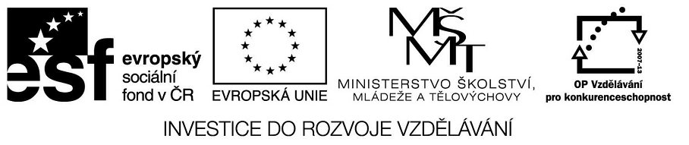

VY_32_INOVACE_23_05

Základní vzdělávání – Jazyk a jazyková komunikace – Anglický jazyk

Název materiálu – Food

Anotace – Žáci procvičují na obrázcích anglické názvy pro jídlo a odpovídají na jednoduché
otázky

Autor - Mgr. Radek Hulva

Jazyk – angličtina, čeština

Očekávaný výstup – žák umí odpovědět na jednoduché otázky, pracuje s dvojjazyčným
slovníkem,používá věty v základních životních situacích

Speciální vzdělávací potřeby - žádné

Klíčová slova – food, breakfast, lunch, favourite, like

Druh učebního materiálu – pracovní list

Druh interaktivity - aktivita

Cílová skupina - žák

Stupeň a typ vzdělávání – základní vzdělávání – první stupeň

Typická věková skupina – 11 – 12 let

Celková velikost - 262 kB

Food

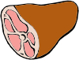

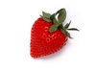

What do you usually
have for breakfast?
What do you normally have for Sunday lunch ?
What ´s your favourite food?
What do you usually eat in fast food ?
What drinks are there in the pictures?
What´s your favourite dessert ?
What kinds of fruit are the in the pictures?
What can you cook by your own ?

- Zdroje obrázků:
[cit. 2012-10-01]. Dostupné pod licencí Public domain na WWW:

- <http://www.clker.com/clipart-162861.html>
- <http://www.clker.com/clipart-6977.html>
- <http://www.clker.com/clipart-6967.html>
- <http://www.clker.com/clipart-49336.html<
- <http://www.clker.com/clipart-164070.html>
- <http://www.clker.com/clipart-177598.html>
- <http://www.clker.com/clipart-152734.html>
- <http://www.clker.com/clipart-155695.html>
- <http://www.clker.com/clipart-187453.htm
- <http://www.clker.com/clipart-162861.html>
- <http://www.clker.com/clipart-6977.html>
- <http://www.clker.com/clipart-6967.html>
- <http://www.clker.com/clipart-49336.html<

